徐州一中2019～2020学年度高二寒假第三次检测
化 学
（时间：60分钟 满分：100分 其中书写整洁：3分）
一、选择题（本题包括13小题，每小题4分，共52分。）
1．下列描述中正确的是( )
A．CS₂为V形的极性分子 B．ClO的空间构型为平面三角形
C．SF₆中有6对完全相同的成键电子对 D．SiF₄和SO的中心原子均为sp²杂化
2.根据键能数据（H—Cl 431 kJ·mol^{－1}，H—I 297 kJ·mol^{－1}），可得出的结论是（ ）
A.溶于水时，HI比HCl更容易电离，所以氢碘酸是强酸
B.HI比HCl熔、沸点高
C.HI比HCl稳定
D.拆开等物质的量的HI和HCl，HI消耗的能量多
3.我国科学家研制出一种催化剂，能在室温下高效催化空气中甲醛的氧化，其反应如下：HCHO＋O₂――→CO₂＋H₂O。下列有关说法正确的是（ ）
A.反应物和生成物都含有π键
B.0.5 mol HCHO含有1 mol σ键
C.HCHO、CO₂分子中中心原子杂化类型相同
D.HCHO能溶解在H₂O中
4.下列不能形成配位键的组合是（ ）
A.Ag＋、NH₃ B.BF₃、NH₃ C.Co^{3＋}、CO D.Ag＋、H＋
5.已知Zn^{2＋}的4s轨道和4p轨道可以形成sp³型杂化轨道，那么[ZnCl₄]^{2－}的立体构型为（ ）
A.直线形 B.平面正方形 C.正四面体形 D.正八面体形
7.下列有关甲醛（HCHO）、苯、二氧化碳及水的说法不正确的是（ ）
A.苯分子中所有原子共平面
B.甲醛、苯和二氧化碳中碳原子均采用sp²杂化
C.苯、二氧化碳均是非极性分子，水和甲醛是极性分子
D.水的沸点比甲醛高，是因为水分子间能形成氢键，而甲醛分子间不能形成氢键
9．下列说法正确的是( )
A．AB_{n}型分子中，若中心原子没有孤对电子，则AB_{n}为空间对称结构，属于非极性分子
B．水很稳定是因为水中含有大量的氢键
C．H₂O、NH₃、CH₄分子中的O、N、C分别形成2个、3个、4个键，故O、N、C分别采取sp、sp²、sp³杂化
D．配合物[Cu(H₂O)₄]SO₄中，中心离子是Cu^{2＋}，配体是SO，配位数是1
10.液氨、液氯、清洗剂、萃取剂等重点品种使用企业和白酒企业，应加强储罐区、危化品库房、危化品输送等的管理，确保化工生产安全。下列说法正确的是（ ）
A.液氨没有味道
B.液氨分子间作用力强，所以其稳定性大于PH₃
C.液氯挥发导致人体吸入后中毒，是因为液氯分子中的共价键键能较小
D.萃取剂CCl₄的沸点高于CH₄的
11．下列说法不正确的是( )
A．N₂O与CO₂、CCl₃F与CCl₂F₂互为等电子体
B．CCl₂F₂无同分异构体，说明其中碳原子采用sp³方式杂化
C．H₂CO₃与H₃PO₄的C、P杂化相同
D．由第ⅠA族和第ⅥA族元素形成的原子个数比为1∶1、电子总数为38的化合物，是含有共价键的离子化合物
12.氯化亚砜（SOCl₂）是一种很重要的化学试剂，可以作为氯化剂和脱水剂。下列关于氯化亚砜分子的几何构型和中心原子（S）采取杂化方式的说法正确的是（ ）
A.三角锥形、sp³ B.V形、sp²
C.平面三角形、sp² D.三角锥形、sp²
13.配位化合物简称配合物，它的数量巨大，组成和结构形形色色、丰富多彩。请指出配合物[Cu（NH₃）₄]（OH）₂的中心离子、配体、中心离子的电荷数和配位数（ ）
A.Cu^{2＋}、NH₃、＋2、4 B.Cu＋、NH₃、＋1、4
C.Cu^{2＋}、OH－、＋2、2 D.Cu^{2＋}、NH₃、＋2、2
14.根据等电子原理判断，下列说法中错误的是（ ）
A.B₃N₃H₆分子中所有原子在同一平面上
B.B₃N₃H₆分子中存在双键，可发生加成反应
C.H₃O＋和NH₃是等电子体，均为三角锥形
D.CH₄和NH是等电子体，均为正四面体
15.如图所示某硅氧离子的空间结构示意图（虚线不表示共价键）。通过观察分析，下列叙述正确的是（ ）
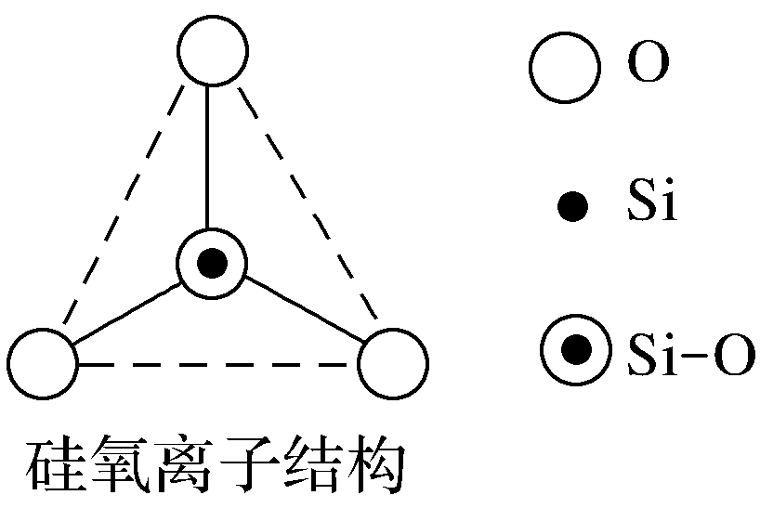
A.键角为120° B.化学组成为SiO
C.硅原子采用sp²轨道杂化方式 D.化学组成为SiO
二、非选择题（本题包括4个小题，共45分）
17.Ⅰ.碳、氮元素及其化合物与生产、生活密切相关，回答下列问题。
（1）K₃[Fe（CN）₆]中Fe^{3＋}与CN－之间的作用为 ，该化学键能够形成的原因是_______。
（2）某有机物的结构简式为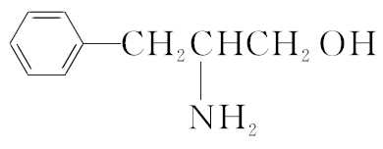。该有机物分子中采取sp³杂化的原子对应元素的电负性由大到小的顺序为 。
（3）乙二胺（H₂NCH₂CH₂NH₂）分子中氮原子杂化类型为 。
（4）NH₄Cl中阳离子中心原子的价层电子对数为 ，该物质中不含有 。
A.离子键 B.极性共价键 C.非极性共价键
D.配位键 E.σ键 F.π键
（5）NCl₃的立体构型为 ，其中心原子的杂化轨道类型为 。
Ⅱ.叠氮化合物是一类重要的化合物，其中氢叠氮酸（HN₃）是一种弱酸，其分子结构可表示为H—N===N≡N，肼（N₂H₄）被亚硝酸氧化时便可得到氢叠氮酸（HN₃），发生的反应为N₂H₄＋HNO₂===2H₂O＋HN₃。HN₃的酸性和醋酸相近，可微弱电离出H＋和N。试回答下列问题：
（1）下列有关说法正确的是 （填序号）。
A.HN₃中含有5个σ键
B.HN₃中的三个氮原子均采用sp²杂化
C.HN₃、HNO₂、H₂O、N₂H₄都是极性分子
（2）叠氮酸根能与许多金属离子等形成配合物，如[Co（N₃）（NH₃）₅]SO₄，在该配合物中钴显 价；根据价层电子对互斥理论判断SO的空间构型为 。
（3）与N互为等电子体的分子有 （写两种即可）。
18.西瓜膨大剂别名氯吡苯脲，是经过国家批准的植物生长调节剂，实践证明长期使用对人体无害。已知其相关性质如下表所示：
（1）氯吡苯脲晶体中，氮原子的杂化方式为 。
（4）两种组成均为CoCl₃·4NH₃的配合物分别呈绿色和紫色。已知绿色的配合物内界结构对称，请在图a和图b中用元素符号标出氯原子的位置。
分子式 | C₁₂H₁₀ClN₃O
结构简式 | 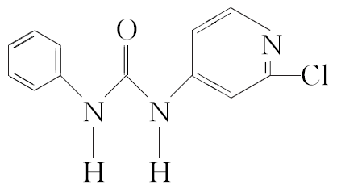
外观 | 白色结晶粉末
熔点 | 170～172 ℃
溶解性 | 易溶于水
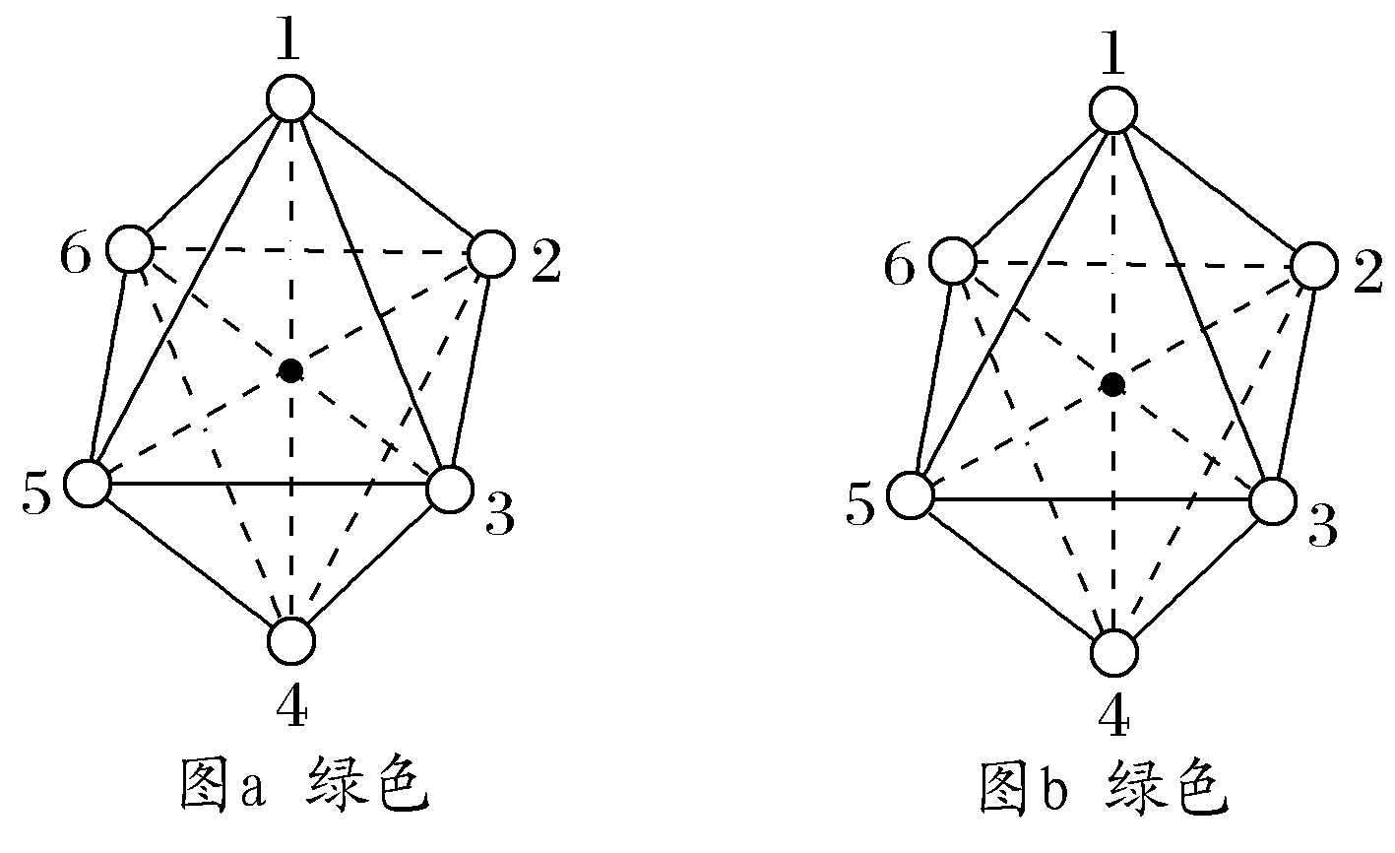
19.已知A、B、C、D、E五种元素的原子序数依次递增，A、B、C、D位于前三周期。A位于周期表的s区，其原子中电子层数和未成对电子数相同；B的基态原子中电子占据三种能量不同的原子轨道，且每种轨道中的电子总数相同；D原子的核外成对电子数是未成对电子数的3倍。A、B、D三种元素组成的一种化合物M是新装修居室中常含有的一种有害气体，A、B两种元素组成的原子个数比为1∶1的化合物N是常见的有机溶剂。E有“生物金属”之称，E^{4＋}和氩原子的核外电子排布相同。请回答下列问题：（答题时，A、B、C、D、E用所对应的元素符号表示）
（1）E的基态原子的外围电子排布式为 。
（2）由A、B、C形成的ABC分子中，含有 个σ键， 个π键。
（4）B、C、D三种元素的第一电离能由小到大的顺序为 。
（5）在浓的ECl₃的盐酸溶液中加入乙醚，并通入HCl至饱和，可得到配位数为6，组成为ECl₃·6H₂O的绿色晶体，该晶体中两种配体的物质的量之比为1∶5，则该配离子的化学式为 。

20.（1）碳是形成化合物种类最多的元素。
①C元素是形成有机物的主要元素，下列分子中含有sp和sp³杂化方式的是
（填字母）。
a. 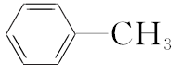 b.CH₄ c.CH₂===CHCH₃ d.CH₃CH₂C≡CH
（2）BF₃能与NH₃反应生成BF₃·NH₃。BF₃·NH₃中B原子的杂化轨道类型为 ，B与N之间形成 键。硼酸(H₃BO₃)在水溶液中能与水反应生成[B(OH)₄]－而体现一元弱酸的性质。[B（OH）₄]－中B的原子杂化类型为 ，不考虑空间构型，[B（OH）₄]－的结构可用示意图表示为_______ _______。
（3）麻醉剂的发现和使用是人类医学史上一项了不起的成就。
①“笑气”（N₂O）是人类最早应用于医疗的麻醉剂之一。已知N₂O分子中氧原子只与一个氮原子相连，则N₂O的电子式可表示为 ，其分子立体构型是
形。
②另一种常用麻醉剂氯仿常因保存不慎而被氧化，产生剧毒光气（COCl₂）：2CHCl₃＋O₂―→2HCl＋2COCl₂，光气（COCl₂）分子的立体构型是 形。
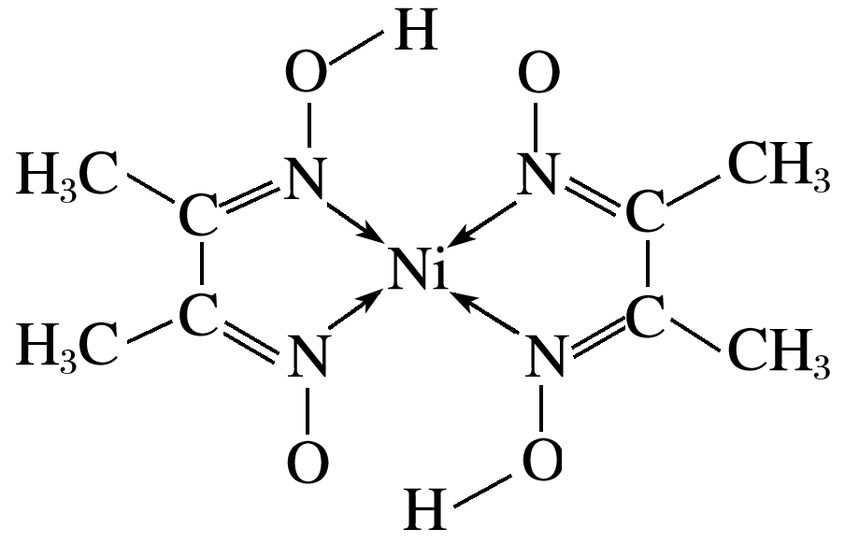
（4）丁二酮肟常用于检验Ni^{2＋}：在稀氨水介质中，丁二酮肟与Ni^{2＋}反应可生成鲜红色沉淀，其结构如图所示。

①该结构中，碳碳之间的共价键类型是σ键，碳氮之间的共价键类型是 ，氮镍之间形成的化学键是 。
③该结构中，碳原子的杂化轨道类型有 _________。
化学参考答案
书写整洁3分
一、选择题，每题4分，共52分
1解析 CS₂与CO₂的结构相似，碳原子采取sp杂化，分子为直线形，A项错误；ClO的价层电子对数为4，孤电子对数为1，所以是三角锥形，B项错误；SF₆的价层电子对数为6，无孤电子对，呈正八面体结构，有6对完全相同的成键电子对，C项正确；SiF₄和SO的价层电子对数为4，SiF₄无孤电子对，所以为正四面体结构，SO含孤电子对，为三角锥形，但中心原子都是sp³杂化，D项错误。
答案 C
2解析 对于共价键键能的概念要理解：①拆开1 mol共价键所需要吸收的能量或形成1 mol共价键所释放的能量，都称键能；②键能越大，键越牢固，由该键形成的物质越稳定。比较H—I键和H—Cl键的键能大小可知H—I键的键能小，易断裂，因此HI比HCl稳定性弱，酸性强，但键能与由分子组成的物质的熔、沸点无关。
答案 A
3解析 A项，H₂O错误。B项，根据结构式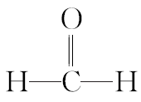可知，0.5 mol HCHO含有1.5 mol σ键，错误。C项，HCHO、CO₂分子中中心原子分别采用sp²、sp杂化，错误。D项，HCHO和H₂O都属于极性分子，HCHO能溶解在H₂O中，正确。
答案 D
4解析 形成配位键的条件是：一方有孤电子对，另一方有空轨道，而D中，Ag＋和H＋都只有空轨道而没有孤电子对。
答案 D
5解析 sp³杂化可得到正四面体形的4个sp³杂化轨道，与4个Cl－形成4个配位键，故为正四面体形。
答案 C
7解析 苯是平面结构，所有原子共平面，故A正确；甲醛、苯分子中碳原子均含有3个σ键，没有孤对电子，采用sp²杂化，二氧化碳中碳原子含有2个σ键，没有孤对电子，采用sp杂化，故B错误；苯、CO₂结构对称，正、负电荷的中心重合，均为非极性分子，水和甲醛的正、负电荷的中心不重合，均为极性分子，故C正确；水的沸点比甲醛的高，是因为水分子间能形成氢键，故D正确。
答案 B
9解析 依据判断极性分子和非极性分子的经验规律可知A项正确；H₂O很稳定是因为H—O键的键能大，B项错误；在NH₃、H₂O、CH₄中N、O、C均采取sp³杂化，只不过NH₃、H₂O分子中孤电子对占据着杂化轨道，C项错误；[Cu(H₂O)₄]SO₄中配体是H₂O，配位数是4，D项错误。
答案 A
10解析 液氨有味道，A项错误；分子间作用力只影响物质的物理性质，与其稳定性无关，B项错误；由于液氯中Cl₂分子间的作用力弱，液氯沸点低，极易挥发而被人体吸入，引起中毒，与共价键键能无关，C项错误；由于CCl₄与CH₄结构相似，且均为共价化合物，CCl₄的相对分子质量大于CH₄的，其沸点也高于CH₄的，D项正确。
答案 D
11解析 N₂O与CO₂的原子数相同，价电子数相同，CCl₃F与CCl₂F₂的原子数相同，价电子数相同，它们互为等电子体；CCl₂F₂无同分异构体，说明它是立体结构而不是平面结构，则碳原子采用sp³方式杂化；由于CO₂与H₂O的化合程度小，H₂CO₃的Csp2杂化H₃PO₄的Psp3杂化，C项错误；D项中的物质指的是Na₂O₂，它是含有(非极性)共价键的离子化合物。
答案 C
12解析 SOCl₂分子中硫原子的价层电子对数＝σ键电子对数＋孤电子对数＝3＋×（6－2×1－2）＝4，故S原子采取sp³杂化，由于孤电子对占据一个杂化轨道，所以分子构型为三角锥形。
答案 A
13解析 配合物[Cu（NH₃）₄]（OH）₂的中心离子是Cu^{2＋}、配体是提供孤电子对的NH₃、中心离子的电荷数为＋2、配位数是4。
答案 A
14解析 等电子体具有相同的价电子总数和相同的原子总数。苯是B₃N₃H₆的等电子体，因此，它们的结构相似。苯分子中所有的原子在同一平面上，苯分子中不存在双键，B错误。H₃O＋和NH₃是等电子体，NH₃是三角锥形，则H₃O＋也是三角锥形。CH₄和NH是等电子体，CH₄是正四面体结构，所以NH也是正四面体结构。
答案 B
15解析 硅氧离子是以硅原子为中心的正四面体结构，硅氧离子中4个Si—O键完全相同，Si—O键的键角为109°28′，故A错误；硅原子核外最外层为4个电子，根据硅氧离子的空间结构示意图可知：硅氧离子中含有4个Si—O键，其中含1个硅原子和4个氧原子，所以硅的化合价为＋4价，氧为－2价，硅氧离子的组成为SiO，故B错误，D正确；硅原子核外最外层为4个电子，与氧原子形成4个σ键，无孤电子对，价层电子对数＝σ键个数＋孤电子对数＝4＋0＝4，杂化方式为sp³杂化，故C错误。
答案 D
一、非选择题，每空1.5分，共45分
17解析 Ⅰ.（1）Fe^{3＋}能提供空轨道，CN－能提供孤对电子，两者结合形成配位键。（2）。苯环上的碳原子为sp²杂化，其他碳原子均形成4个共价单键，为sp³杂化，氮原子形成3个共价单键，孤电子对数为1，故为sp³杂化，羟基氧原子形成2个共价单键，孤电子对数为2，故为sp³杂化。C、N、O位于同一周期，其电负性逐渐增大。（3）乙二胺分子中每个氮原子形成3个共价单键，孤电子对数为1，故为sp³杂化。（4）NH中氮原子的价层电子对数为4＋＝4。NH与Cl－形成离子键，NH中氮原子与3个氢原子形成极性共价键，与剩余1个氢原子形成配位键。（5）NCl₃分子中氮原子的价层电子对数为3＋＝4，孤电子对数为1，故为sp³杂化，分子的立体构型为三角锥形。
Ⅱ.（1）A项，根据NH₃的分子结构可知，HN₃分子中存在3个σ键，错误；B项，HN₃分子中也存在sp杂化，错误；C项，HN₃、HNO₂、H₂O、N₂H₄分子的正、负电荷中心不重合，都是极性分子，正确；D项，分子间氢键的存在会使物质的熔、沸点升高，正确。（2）根据化合物中元素化合价的代数和等于零可知，[Co（N₃）（NH₃）₅]SO₄中钴显＋3价；硫酸根离子中S原子采取sp³杂化，无孤电子对，故其空间构型为正四面体形。
（3）互为等电子体的粒子必须满足两个条件：①所含原子总数相等；②所含价电子总数相等。
答案 Ⅰ.（1）配位键 Fe^{3＋}提供空轨道，CN－提供孤对电子，形成配位键 （2） O＞N＞C （3）sp³ （4）4 CF （5）三角锥形 sp³
Ⅱ.（1）CD （2）＋3 正四面体形 （3）CO₂、CS₂（其他合理答案也可）
18解析 （1）根据氯吡苯脲的结构简式可知，其中两个氮原子采取sp³杂化，另外一个氮原子采取sp²杂化。（（4）对于CoCl₃·4NH₃两种物质组成相同而颜色不同的原因是它们互为同分导构体，绿色的配合物内界结构对称，可以确定氯原子位于1、4位置，而紫色的配合物内界氯原子位于1、2位置。
答案 （1）sp²、sp³ （4）如图
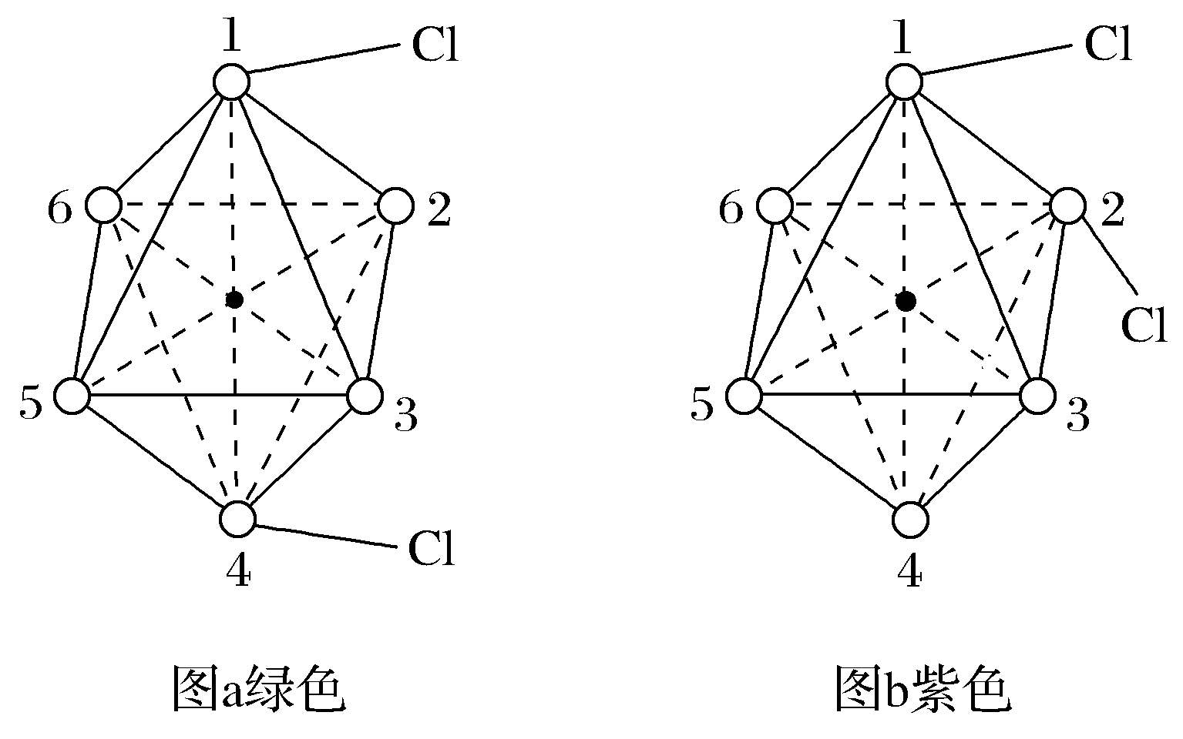
19解析 A、B、C、D、E原子序数依次增大，A位于周期表的s区，其原子中电子层数和未成对电子数相同，A为H；B的基态原子中电子占据三种能量不同的原子轨道，且每种轨道中电子总数相同，B为碳；D的核外成对电子数是未成对电子数的3倍，D为O，C为N；A、B、D三种元素形成的化合物M是新装修居室中常含的有害气体，M为甲醛，A、B形成的原子个数比为1∶1的常见有机溶剂N为苯，E有“生物金属”之称，E^{4＋}离子和氩原子核外电子排布相同，E为Ti。（1）Ti基态外围电子排布式为3d²4s²。（2）HCN分子中含有2个σ键，2个π键。（4）C、N、O第一电离能顺序为C＜O＜N。（5）TiCl₃·6H₂O为绿色晶体，该晶体中两种配体的物质的量之比为1∶5，内界配离子为[TiCl（H₂O）₅]^{2＋}，整个化学式表示为[TiCl（H₂O）₅]Cl₂·H₂O。
答案 （1）3d²4s² （2）2 2 （4）C＜O＜N （5）[TiCl（H₂O）₅]^{2＋}
20解析 （1）①饱和C原子采取sp³杂化，双键C原子和苯环C原子采取sp²杂化，三键C原子采取sp杂化。
（2）B原子的价电子排布式为2s²2p¹，BF₃分子中B原子采取sp²杂化，B原子有一个未参与杂化的2p空轨道，NH₃分子中N原子有一对孤电子对，N与B原子之间形成配位键。BF₃·NH₃中，B原子与3个F原子和1个N原子以单键结合形成4个σ键，故B原子采取sp³杂化。
（3）①因氧原子只与一个氮原子相连，利用每个原子最外层8e－稳定结构可写出其电子式为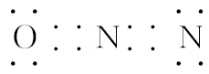，中间氮原子价层电子对数为2，孤电子对数为0，故N₂O为直线形。②COCl₂的结构式为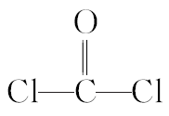，碳原子形成1个π键和3个σ键，故碳原子采取sp²杂化，COCl₂为平面三角形分子。
（4）①单键为σ键，双键中有1个σ键和1个π键，所以碳碳之间的共价键类型是σ键，碳氮之间的共价键是1个σ键和1个π键；氮原子提供孤电子对，Ni原子提供空轨道，形成配位键。③—CH₃中的C原子形成4个σ键，C原子采取sp³杂化，含双键的C原子形成3个σ键，C原子采取sp²杂化。
答案 （1）①d （2）sp³ 配位 sp³ 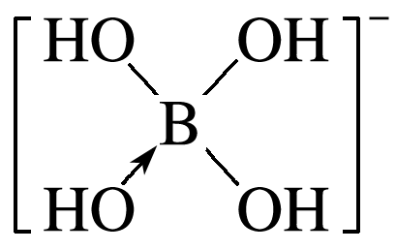
（3）①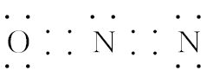 直线 ②平面三角
（4）①一个σ键，一个π键 配位键 ③sp²、sp³

